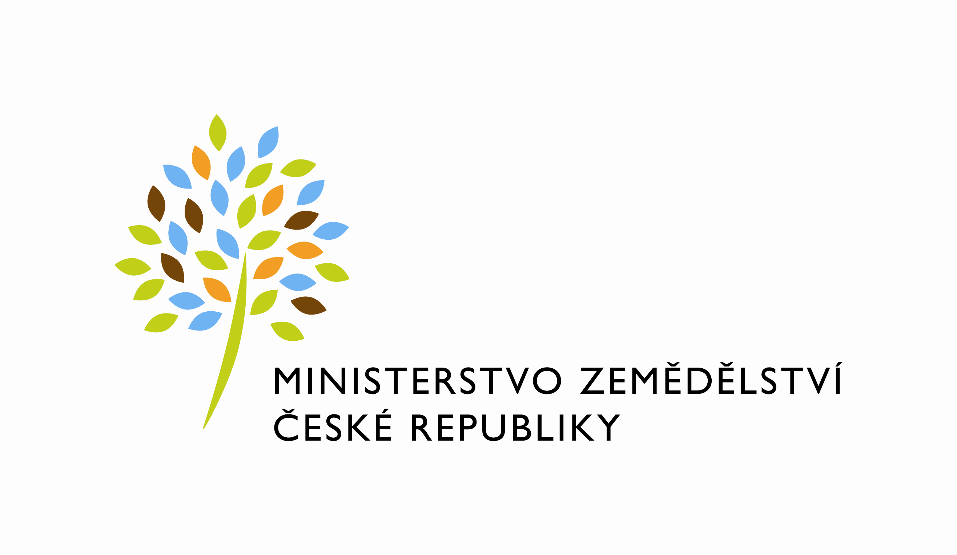
MZE-64809/2025-12141
mzedms029991212
útvar: Odbor účetnictví a statistiky  Číslo útvaru: 12140  VÁŠ DOPIS ZN.:  DORUČEN DNE:  SP. ZN.: MZE-64202/2025-12141  NAŠE Č. J.: MZE-64809/2025-12141  VYŘIZUJE: Andrea Sechterová  Telefon: 221812835 | Vážený pan  Martin Brusch  Potoční 15/1  435 43 Horní Jiřetín
DATUM: 4. 11. 2025

Výzva k úhradě vynaložených nákladů za období od 5.1.2022 do 31.12.2022 - 66 111,50 Kč

Vážený pane,
na základě přiloženého „Sdělení k žádosti o úhradu účelně vynaložených nákladů spojených se zajištěním péče o zvíře – první záloha“ sp. zn. MZE-9850/2023, č. j. MZE-36899/2023-13143 ze dne 9.6.2023, uhradilo Ministerstvo zemědělství dne 21.6.2023, v souladu s ustanovením § 25 odst. 7 zákona č. 246/1992 Sb., na ochranu zvířat proti týrání, ve znění pozdějších předpisů, žadateli Město Litvínov, se sídlem nám. Míru 11, 436 01 Litvínov, IČO 00266027, účelně vynaložené náklady spojené se zajištěním péče o zvíře v období od 5.1.2022 do 31.12.2022, týkající se jednoho psa – křížence pitbula, jménem Bad, číslo čipu 967000009612635, ve vlastnictví Martina Brusche, nar. 1.10.1979.

Dle ustanovení § 25 odst. 7 zákona č. 246/1992 Sb., na ochranu zvířat proti týrání, ve znění pozdějších předpisů, jste jako vlastník zvířete povinen nahradit státu náklady, které byly vynaloženy na úhradu nákladů spojených se zajištěním náhradní péče o zvíře. S ohledem na uvedené ustanovení zákona Vás vyzýváme k úhradě vynaložených nákladů ve výši 66 111,50 Kč, neboť na základě doručené žádosti Města Litvínov je možné konstatovat, že postup při zajištění péče o zvíře byl namístě. Úhradu proveďte ve lhůtě 30 dní ode dne následujícího po doručení této výzvy, a to na bankovní účet Ministerstva zemědělství č. 19-1226001/0710, variabilní symbol 5280.

S pozdravem
%%%el_podpis%%%
v z. Renata Sikora

Ing. Lukáš Najman
ředitel odboru

Přílohy
1. S_Brusch_MZE-36899_2023-13143-Litvinov-uhrada-za-rok-2022_66 111,50 Kč
2. Brusch Martin_21062023-66 111,50 Kč

